IMCART 其他程序开发
v1.5

No | 修改后  版本号 | 修改内容简介 | 修改日期 | 修改人
1 | V1.0 | 创建 | 2014-04-01 | 陈远明

1 第三方联合登陆开发
2 第三方支付接口开发 （另外WORD讲解）
3 第三方配送费用公式开发
4 第三方支付手续费公式开发
5 运费险公式开发

1联合登陆开发方法：可直接发邮件至 tech@35zh.com 直接官方开发，发布免费插件。
2 另外文档说明，一般由第三方支付公司直接开发，中恒发布免费插件。
3,4,5 主要的开发原理类似。
每个商家的需求不同，在配送，支付，运费险，支付网关 计算方式上，都有自己的依据跟算法。为了保持整个系统的版本，因此对 支付，配送，运费险 进行抽象跟剥离， 原则上可以很自由开发各自的算法。

3,4,5 的逻辑剥离有点类似一个很小型的MVC路由，根据不同的配置去INCLUDE不同的PHP文件，然后加载对应函数，
距离配送费用的主逻辑程序：
在 app/system/controller/home/Order.php 里的 function actionShippingInfo()
中
配送方式的公式 shippingLogic::getShippingCost
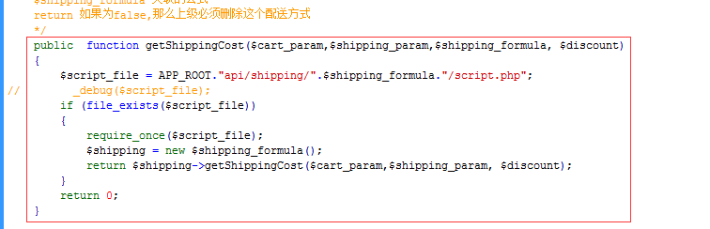
支付手续费的公式 PaymentLogic::getPaymentFee
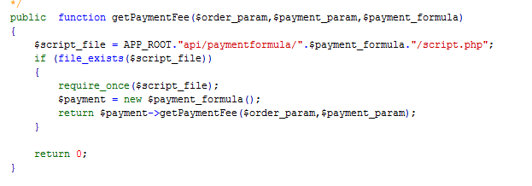
运费险公式调用 InsuranceJoinLanguageLogic::getCost()
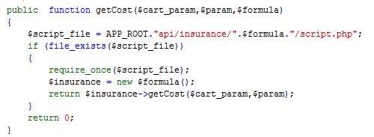
开发方法&流程:
1 复制对应程序文件
2 修改对应的文件名/类名/接口说明readme.txt
3 修改接口对应的配置变量 form.php
4 修改具体的逻辑文件 script.php
5 开发细节
6 测试

公式/规则 开发标准 理论支持各种各样的公式类型
1 每种公式/规则放一个文件夹 类似 "firstnext" "fedextable" "dhltable" 必须是英文
2 每种规则/公式 文件夹下存放规则
/readme.txt 这个文档已UTF-8编码保存，里面内容为规则的中文名称。例如：首重+续重 , FEDEX价格表 , DHL价格表 , 百分比公式
/form.php 用来存放需要配置的参数表单
/script.php 用来存放计算公式

3 form.php PHP文件标准
所有的INPUT文本框的NAME值统一 exp_ 开头
例如：
<input name="exp_firstweight" value="<?php echo $param["exp_firstweight"]; ?>" style="width:300px" type="text" />

VALUE属性的值 统一用 $obj 数组调用，数组的键为该INPUT元素的NAME名称。

4 script.php
申明一个类，类名为 文件夹的名称 类似 "firstnext" "fedextable" "dhltable"
在 function getShippingCost() 函数里面写算法逻辑

5 如果 比如不想这条规则，可以直接 return false

